San Valentín se celebra con algo dulce, y mejor si es de Viena Capellanes
- Un pack de dos tartas para compartir, bombones ideales para regalar, galletas de fondant y las icónicas meras de Viena Capellanes decoradas especialmente para la ocasión, forman parte de las propuestas dulces de San Valentín
- También se han diseñado cestas y cajas regalo gourmet pensadas para sorprender en cualquier momento del día
Madrid, 6 de febrero de 2026.- Un año más, el 14 de febrero se convierte en la excusa perfecta para parar el tiempo, celebrar el amor y sorprender a esa persona especial con un gesto bonito y lleno de intención. Para hacerlo aún más dulce, Viena Capellanes ha creado una cuidada selección de propuestas pensadas para compartir, disfrutar y enamorar a través de pequeños placeres dulces.
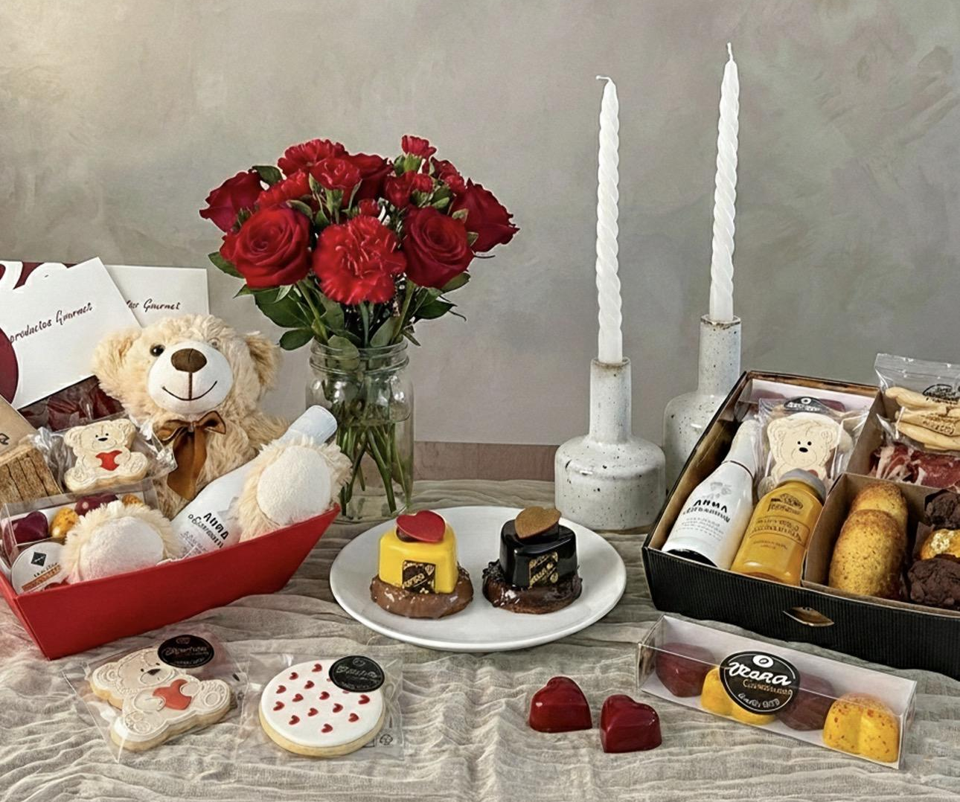

Clásicos reinventados con un toque sorprendente
Entre las opciones más especiales para esta fecha destaca el Dúo de Postres Corazón, una alternativa ideal para compartir el momento del postre. Dos mini tartas que dialogan entre sí: por un lado, la intensidad del postre Ocumare, con cuatro texturas de chocolate -bizcocho, cremoso, mousse y glaseado-; y por otro, una refrescante combinación de fruta de la pasión y mango, ligera y vibrante, perfecta para equilibrar sabores.
Los bombones, ese clásico infalible del Día de los Enamorados, también se reinventan en el estuche de cuatro bombones con forma de corazón. Un detalle delicado que reúne dos exquisitas variedades artesanales: chocolate con leche combinado con la dulzura y el punto ácido de la frambuesa, y chocolate blanco con el toque exótico y fresco de la fruta de la pasión.
Otro imprescindible de la cadena de restauración madrileña para esta campaña son las Meras de San Valentín, pequeños bocados que concentran toda la esencia de las tradicionales palmeras de chocolate de Viena Capellanes. Elaboradas con hojaldre artesanal y bañadas en chocolate negro, con leche o blanco, se presentan para esta ocasión decoradas con una chocolatina en forma de corazón. Están disponibles en cajas surtidas de 12 unidades o de manera individual.
Y para completar la propuesta, las galletas especiales de San Valentín, galletas artesanas de mantequilla decoradas con fondant y motivos románticos, ideales para regalar… o para darse un capricho compartido.

Celebrar el amor de principio a fin
Porque el amor también se celebra desde primera hora del día, Viena Capellanes invita a empezar el 14 de febrero con un desayuno especial. La firma ha diseñado tres exclusivas cestas de desayuno, con precios que van de los 25€ a los 40€, disponibles en delivery para sorprender nada más despertar.
Entre los productos incluidos, además de los imprescindibles de un buen desayuno, se incluyen algunas de las creaciones especiales para esta fecha, como las galletas decoradas o los bombones artesanos.
Para quienes quieren ir un paso más allá, existen dos propuestas aún más especiales. La Cesta Gourmet San Valentín, pensada para un picnic romántico o un aperitivo de lujo, incluye una selección de productos gourmet, embutidos, dulces especiales, una botellita de cava y un peluche que pone el broche final al detalle gastronómico-romántico.
Y para cerrar el día de la forma más dulce, la Caja Postre Dúo se convierte en el final perfecto de una cena romántica. Una cuidada selección que incluye bombones, el dúo de postres, dos galletas con diseños de San Valentín y dos botellitas de cava para brindar y celebrar el amor.
Acerca de Viena Capellanes
Viena Capellanes es una empresa madrileña que fabrica y comercializa, a través de sus propios puntos de venta, productos de pastelería artesanal, platos preparados saludables y catering gourmet.

Actualmente cuenta con 26 establecimientos propios en Madrid, un obrador central en Alcorcón, más de 45 Viena Córners en distintas empresas, un servicio de catering para eventos corporativos y familiares, el hotel Viena Suites, una Escuela de Cocina y Repostería; además de su página web www.vienacapellanes.com y su App de delivery “My Viena”, desde la que también comercializa sus productos.

Viena Capellanes fue fundada en 1873 por D. Matías Lacasa y posteriormente adquirida por Manuel Lence. La gestión de la empresa continúa llevándose íntegramente por la familia Lence más de 110 años después. Viena Capellanes es sinónimo de calidad, tradición, capacidad de adaptación al cambio y pasión por sus clientes.
Para más información:
Actitud de Comunicación
Mirella Palafox
mirella.palafox@actitud.es / viena.capellanes@actitud.es
91 302 28 60

